ورقة عمل انترحاسوبية بموضوع:

''السلسلة الغذائية''.

الجمهور المستهدف:الصف السادس.

* أهداف الفعالية في مجال المضمون:

*أن يصنف الطالب المخلوقات إلى:مُنتجات أو مستهلكات أو محللات.

*أن يستنتج الطالب أن أي خلل يحدث بإحدى حلقات السلسلة الغذائية يؤثر على حلقات أخرى فيها.

*أن يستنتج الطالب أن الأعمال التي يقوم بها الإنسان(تلويث الهواء، صيد حيوانات

قطع أشجار،رمي النفايات)تؤثر على السلسلة الغذائية بشكل سلبي.

[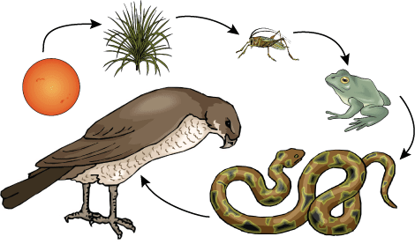](http://www.google.co.il/url?sa=i&rct=j&q=%D8%A7%D9%84%D8%B3%D9%84%D8%B3%D9%84%D8%A9+%D8%A7%D9%84%D8%BA%D8%B0%D8%A7%D8%A6%D9%8A%D8%A9&source=images&cd=&cad=rja&docid=l7p94TkVE-PBrM&tbnid=vvmOOwZ3uhKNpM:&ved=&url=http://www.al-safwaa.com/vb/showthread.php?t=640&ei=SV1uUaaMGYHJ0AW66ICIBg&psig=AFQjCNHsUbgue8B-ceLo3I70zYdqJp4DcQ&ust=1366273737852573)

* أهداف الفعالية في مجال الحوسبة:

أن يتقن الطالب مهارة البحث عن معلومات بشبكة الانترنت.*

*أن يبحر الطالب في شبكة الانترنت ضمن مواقع موثوقة وذات قيمة معلوماتية غنية وثرية.

* أن يستخدم الطالب البرمجيات الحاسوبية والانترنتية المختلفة لأهداف تعليمية.

**وسائل إيضاح**:فيديوهات،مواقع وبرامج تعليمية.

لحل هذه الورقة(مهمة) يتوجب الاستعانة بالانترنت والحاسوب،فهنالك عدة أسئلة التي من اجل حلها يجب الدخول إلى برنامج الجوجل دوكس وإلى مواقع انترنتية وبرنامج الvoki. ومن جهة أخرى هنالك أسئلة تتطلب الدخول والاستعانة ببرامج الحاسوب(كالرسام،البوربوينت).

التاريخ _____.

ورقة عمل انتر-حاسوبية بموضوع العلوم والتكنولوجيا

بعنوان:السلسلة الغذائية

للصف:السادس ب

أعضاء الفرقة:

تعليمات المهمة:

أحبائي الطلبة**:**

أمامكم مهمة انترحاسوبية،هذه المهمة عبارة عن ورقة عمل بموضوع ''السلسلة الغذائية'' التي تتطلب منكم استخدام الحاسوب والإبحار في شبكة الانترنت.

* لانجاز هذه المهمة عليكم العمل بمجموعات،كل مجموعة تتكون من 4 أفراد.
* تحتوي الفعالية (ورقة العمل) على 7 أسئلة.

بجانب كل سؤال هنالك تعليمات للبرامج الحاسوبية/الانترنتية التي سوف تعتمد عليها المجموعة لحل الأسئلة.

مدة الفعالية:25 دقيقة.(تتراوح الفعالية ما بين الساعة8:15 إلى الساعة 8:40)

**توزيع العلامات:**يظهر بجانب كل سؤال.

*هذه المهمة تشكل %15 من العلامة النهائية في موضوع العلوم.

**كيفية تسليم المهمة:**

* في البداية تُنشى كل مجموعة مجلد ''תיקיה'' خاصة بها.
* حفظ المجلد بأسماء أعضاء الفرقة.(اسم الطالب+اسم العائلة)
* خزن الملف الحالي(الرئيسي) والملفات والبرامج الأخرى التي سوف تحلون الأسئلة عليها(كالبوربوينت،الرسام،الورد،

في داخل المجلد.

*عند الانتهاء من كل سؤال،من المفضل حفظ الملف الذي قُمتم بحل السؤال عليه فورًا في داخل المجلد.

* بعد الانتهاء من جميع الأسئلة وانجاز المهمة على أكمل وجه،اضغطوا المجلد(win rar) ومن ثم بعثه إلى الايميل الخاص بالصف.alsads_b2013@hotmail.com

**موعد تسليم المهمة:**

* تُسلم المهمة حتى الساعة 8:35،كل فرقة تُسلم بعد هذا الوقت يُخصم من علامتها النهائية 5 علامات.
* الفرقة التي سوف تبعث الملف أولا مقارنة بالفرق الأخرى،ستحصل على 5 علامات إضافية على علامتها النهائية.

تذكروا أعزائي: الجبل لا يحتاج إلى جبل , **لكن الإنسان** يحتاج **إلى إنسان** !

**هيا بنا....**

[](http://www.google.co.il/url?sa=i&rct=j&q=%D8%A7%D9%84%D8%AA%D8%B9%D8%A7%D9%88%D9%86&source=images&cd=&cad=rja&docid=H5AWmyIvMvcY0M&tbnid=goO-eqHG_r1igM:&ved=&url=http://tahaschool.yoo7.com/t3894-topic&ei=wgxvUYLEDY6U0QXm7IHYBA&psig=AFQjCNHLb-cvLb4a6c5JmOHkDnyny4IPpA&ust=1366318658906308)

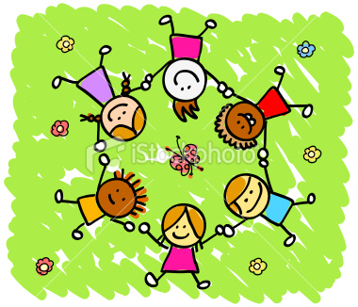

**نتعاون**

**السؤال الأول:**

**\***البرمجية المستخدمة:جوجل دوكس.

أعزائي الطلاب ادخلوا إلى [الرابط](https://docs.google.com/forms/d/1B9FE3S5T8mPnKMAFqXSe4kSn-EUXUnfLdFZgACDfwUY/viewform) التالي،ومن ثم اقرأوا قطعة المعلومات صيد الأسماك في بحيرة طبريا ،ومن ثم أجيبوا على الأسئلة التالية:(15 علامة)

1. **خططوا رسمًا يعبر عن سلسلة غذائية واحدة تتواجد في بحيرة طبريا،اعتمادًا على قطعة المعلومات.**
   * سجلوا بجانب كل كائن حي في السلسلة الغذائية إذا كان من المنتجات/المستهلكات الأولية/المستهلكات الثانوية/المحللات.
   * بإمكانكم تزويد السلسلة بصور كائنات حية.
   * البرمجية المستخدمة برنامج الرسام.(أحفظوا الملف الذي رسمتم عليه داخل المجلد).

[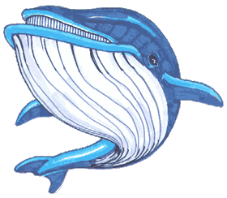](http://www.google.co.il/url?sa=i&rct=j&q=%D8%AD%D9%88%D8%AA+%D9%85%D8%AA%D8%AD%D8%B1%D9%83&source=images&cd=&cad=rja&docid=2vg1o4g-yHmuHM&tbnid=Bdxzhq88PLzk2M:&ved=&url=http://vb.vip600.com/showthread.php?t=392437&ei=2BxvUe6-KKez0QXy-YGACQ&psig=AFQjCNEZ-0a7qYHTrp65IXj8X4bWhmnnBA&ust=1366322777028021) المصدر: [http://myschool.co.il/upload/upload/2011/5/13052011/%D8%A7%D9%84%D9%85%D9%86%D8%B8%D9%88%D9%85%D8%A7%D8%AA%20%D8%A7%D9%84%D8%A8%D9%8A%D8%A6%D9%8A%D8%A9.pdf](http://www.google.com/url?q=http%3A%2F%2Fmyschool.co.il%2Fupload%2Fupload%2F2011%2F5%2F13052011%2F%25D8%25A7%25D9%2584%25D9%2585%25D9%2586%25D8%25B8%25D9%2588%25D9%2585%25D8%25A7%25D8%25AA%2520%25D8%25A7%25D9%2584%25D8%25A8%25D9%258A%25D8%25A6%25D9%258A%25D8%25A9.pdf&sa=D&sntz=1&usg=AFQjCNH5haNeZV9DDBGhRtc9t-qrmb1F5g)

1. **بسبب تكاثر الطحالب التي تنمو في الماء وعلى الحجارة،لاحظ العلماء أن هنالك خطر كبير يُهدد الحيتان في الانقراض.(10 علامات)**

ما العلاقة بين تكاثر الطحالب وبين انقراض الحيتان؟عللوا.

*قبل حل السؤال اضغطوا على كلمة [رابط](https://docs.google.com/forms/d/1tMEHdPcZ1t_aWscRoCL0x9jcdbnkaDKmpwKDoQBoiBU/viewform)،اقرأوا قطعة المعلومات الموجودة على جوجل

دوكس.

__________________________________________________________

__________________________________________________________

__________________________________________________________

السؤال الثاني:(15 علامة)

تنمو في بحيرة طبريا أسماك السردين، التي تؤثّر إيجابًا على جودة المياه لأنّها تتغذّى من العوالق الحيوانية. لكن عندما تتكاثر أسماك السردين كثيرًا، يمكنها أن تسبّب مشكلة في المنظومة البيئية وفي السلسلة الغذائية. يكمن سبب ذلك في حقيقة أنّ أسماك السردين تتغذّى من العوالق الحيوانية التي تتغذّى من الطحالب. لذلك عندما تكون عشيرة السردين أكبر ممّا يجب، تتعرّض عشيرة العوالق الحيوانية للانقراض، الأمر الذي يؤدّي إلى ازدياد عدد الطحالب.

المصدر:<http://myschool.co.il/upload/upload/2011/5/13052011/%D8%A7%D9%84%D9%85%D9%86%D8%B8%D9%88%D9%85%D8%A7%D8%AA%20%D8%A7%D9%84%D8%A8%D9%8A%D8%A6%D9%8A%D8%A9.pdf>

**اقترحوا حلاً للمشكلة المعروضة في هذه الفقرة.**

**\*من المفضل الاستعانة بشبكة الانترنت،ومن ثم توثيق المصادر التي استعنتم بها.**

_________________________________________________________________________________________________________________________________________________________

[](http://forum.roro44.com/489719.html)

السؤال الثالث:

البرمجية المستخدمة:الvoki.(15 علامة)

في شهر نيسان 2010 نشرت وسائل الإعلام في إسرائيل أنّ كمّية الأسماك في بحيرة طبريا انخفضت في السنوات العشر الأخيرة انخفاضًا كبيرًا. في أعقاب ذلك ثار تخوّف بحدوث كارثة بيئية في بحيرة طبريا. قُدِّمت وزارة البيئة اقتراح قانون لمصادقة الحكومة يقضي بمنع صيد الأسماك في بحيرة طبريا لمدّة سنتين وإدخال أسماك إلى بحيرة طبريا.

المصدر:

<http://myschool.co.il/upload/upload/2011/5/13052011/%D8%A7%D9%84%D9%85%D9%86%D8%B8%D9%88%D9%85%D8%A7%D8%AA%20%D8%A7%D9%84%D8%A8%D9%8A%D8%A6%D9%8A%D8%A9.pdf>

على اثر ذلك تذمر الصيادون من هذا الاقتراح،وادّعوا أن صيد الأسماك هو مصدر رزقهم الوحيد.

**من تؤيدون وزارة البيئة أم الصيادون؟ حددوا ودعموا موقفكم من خلال كتابة نص في برنامج الvoki،فهذا النص عند حفظه يتم ترجمته لصوت.**

**ملاحظة: تخيلوا أنكم توجهوا هذه الكلمات والأصوات إلى الحكومة لكي تقنعوها بموقفكم .**

* **كيفية استخدام برنامج الvoki:**
* ادخلوا إلى رابط التالي: <http://www.voki.com/>
* لكي تتمكنوا من الدخول إلى البرنامج،عليكم أن تشتركوا في الموقع أولا. 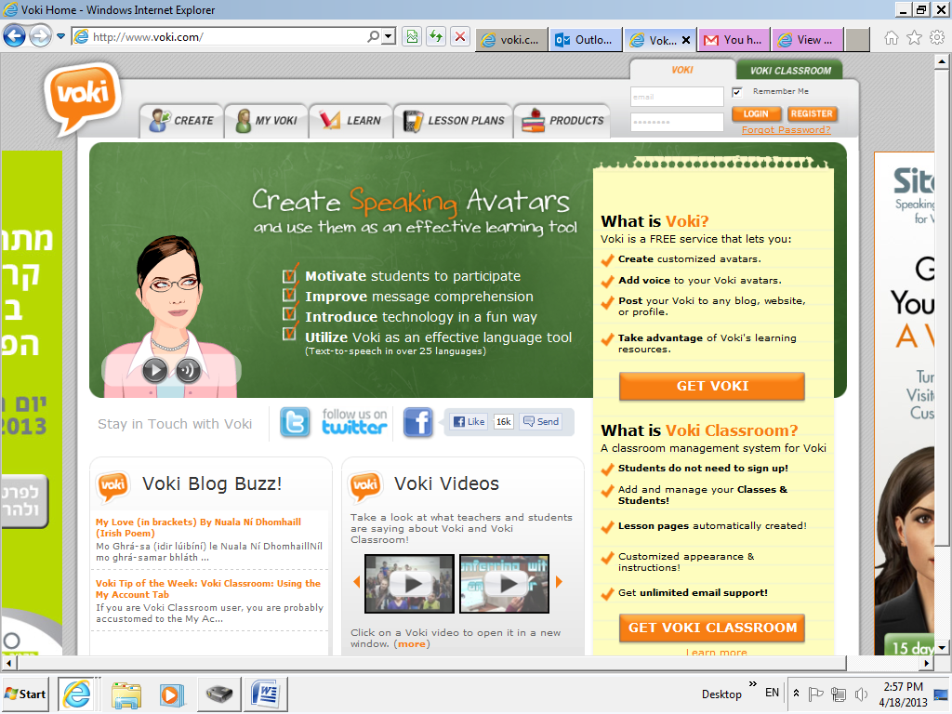

**تعليمات الاشتراك:**

اضغطوا على كلمة

**register**

ومن ثم تظهر أمامكم هذه الصفحة.

اختاروا فردًا (مندوبًا)من المجموعة لكي يملئ تفاصيله الشخصية في هذه الصفحة.

*ملاحظة:يجب أن يمتلك هذا المندوب بريدًا الكترونيًا.

اسم العائلة

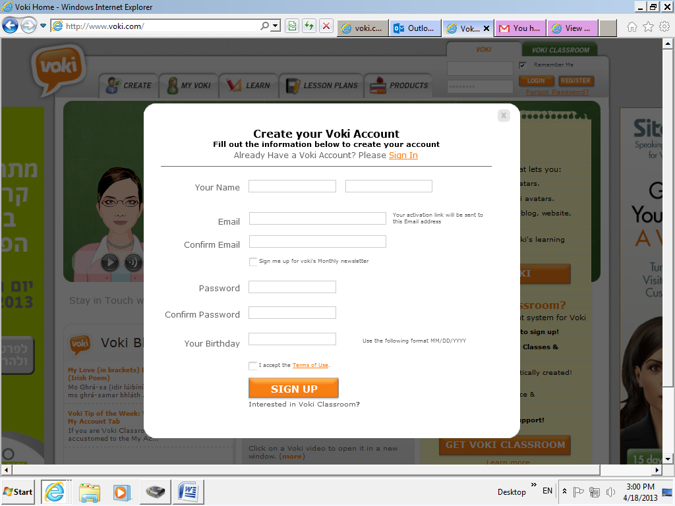

تاريخ الميلاد

إعادة كلمة المرور مرة ثانية

إعادة الايميل مرة ثانية

الايميل

الاسم الشخصي

كلمة المرور

اضغط بداخل المربع الصغير

بعد الانتهاء من تعبئة جميع التفاصيل الشخصية اضغط على المستطيل البرتقاليsign up

للدخول إلى برنامج الvoki اتبع المراحل التالية:

بعد كتابة الايميل وكلمة المرور اضغطوا على كلمة login in

كتابة كلمة المرور

كتابة الايميل

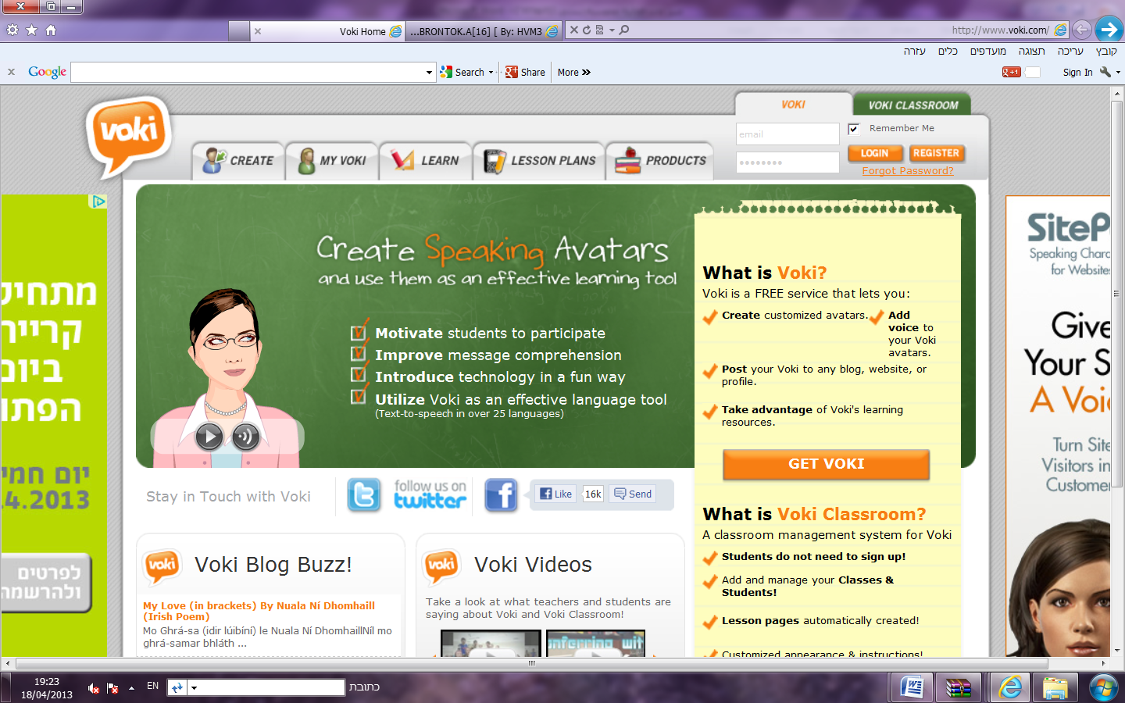

اضغطوا على كلمة create

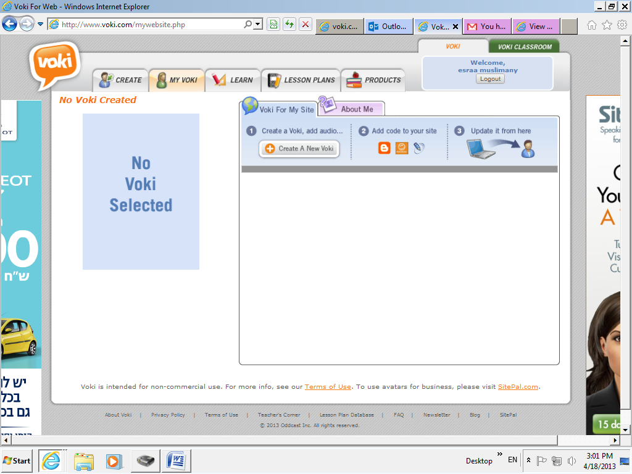

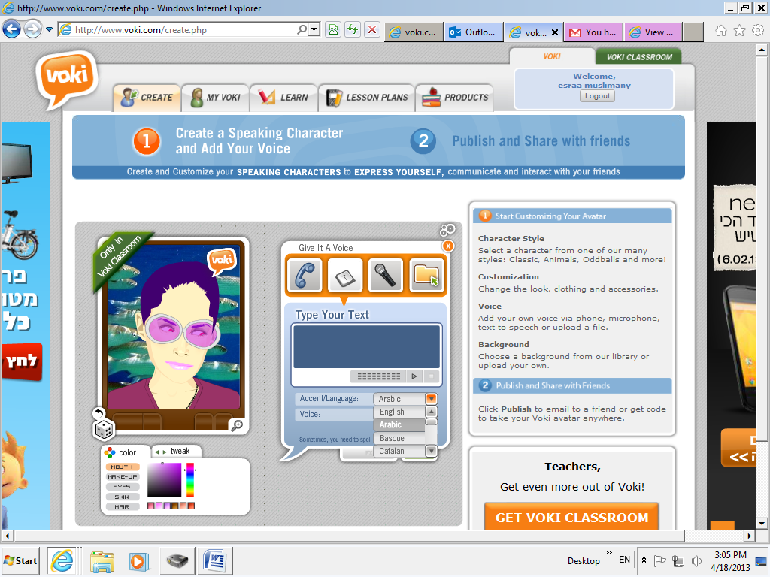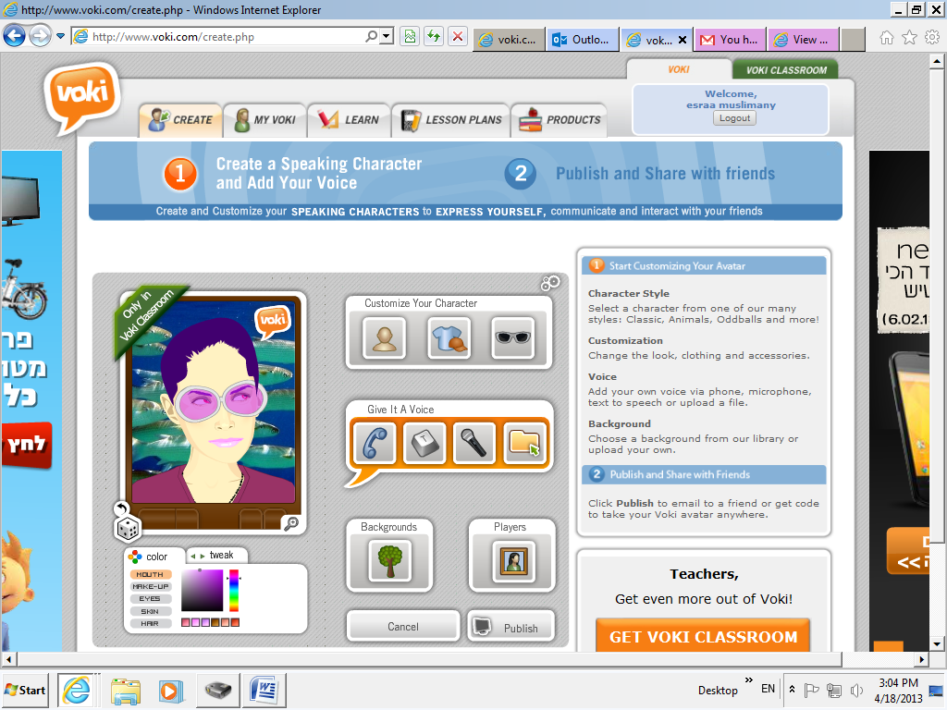

اضغط هُنا لتختار اللغة العربية(Arabic)

بعد الضغط على المربع يظهر مربع ازرق لكي تكتبوا عليه الكلمات التي تريدونها.

**لاختيار شخصية مختلفة غير شخصية الفتاة،اضغطوا على حجر النرد.انتبهوا الشخصية التي قمتم باختيارها يجب أن لا يكون عليها هذا الشريط الأخضر.**

**شريط اخضر**

**لكتابة الكلمات التي تريدونها،اضغطوا على المربع.**

**اختيار ملابس،نظارات جديدة للفتاة.**

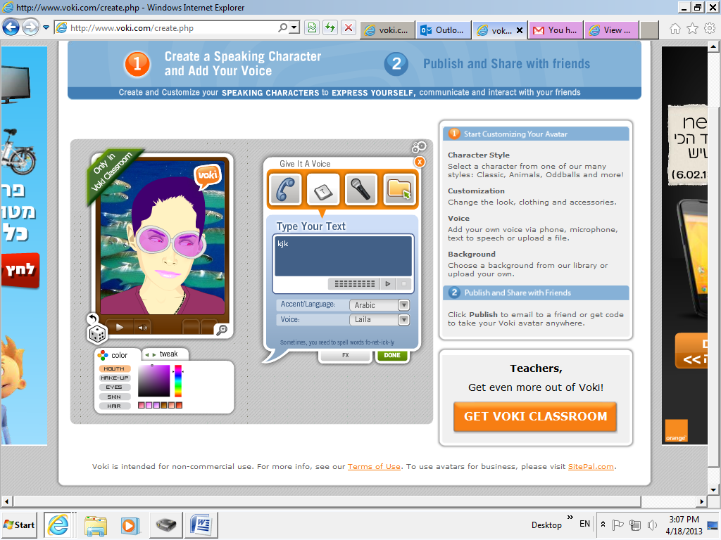

بعد كتابة النص الذي تريدونه،اضغط على كلمة Done

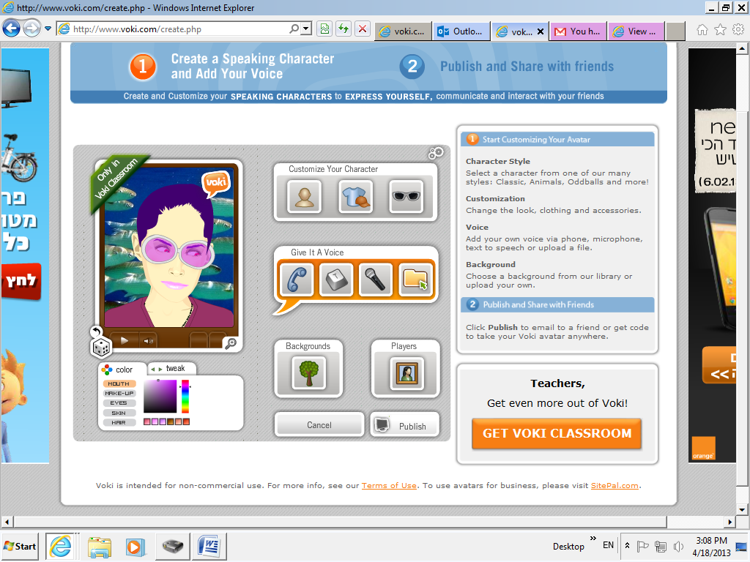

بعد ذلك اضغطوا على كلمة publish

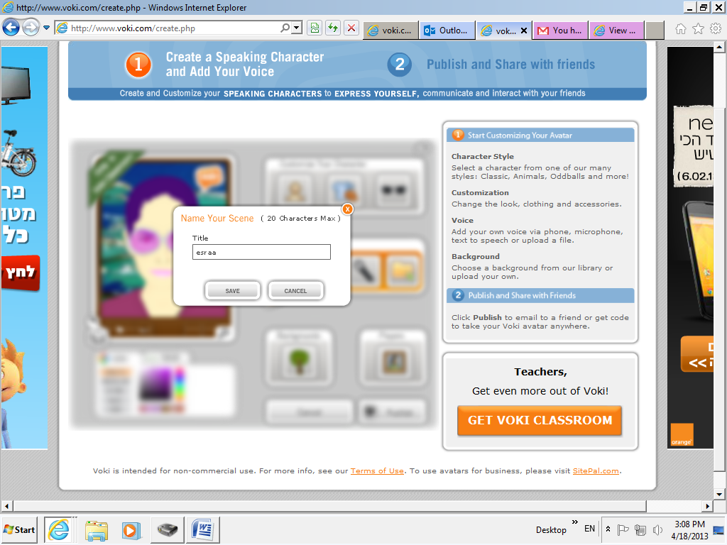

ومن ثم تظهر أمامكم هذه الرسالة ،اكتبوا اسم عضو من أعضاء الفرقة باللغة الانجليزية

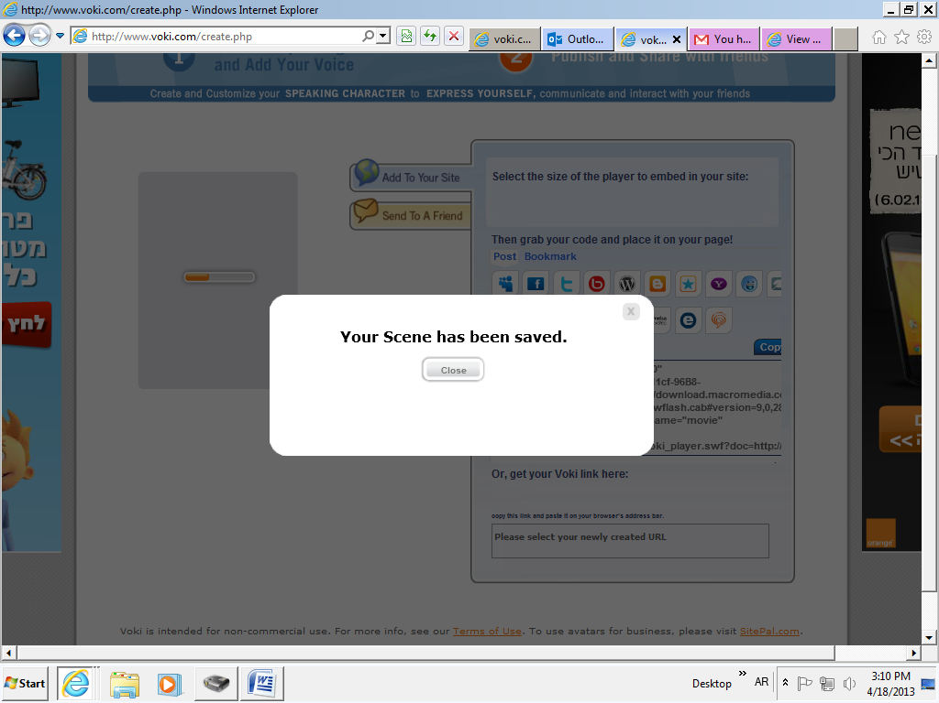

اضغط على كلمة .close

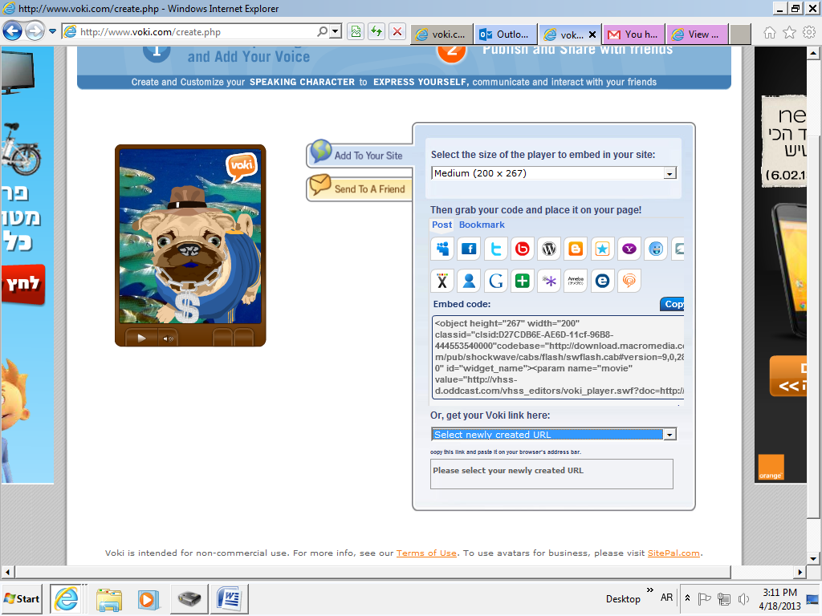

تظهر أمامك الصفحة التالية.

اختر الجملة:

Created newly created url

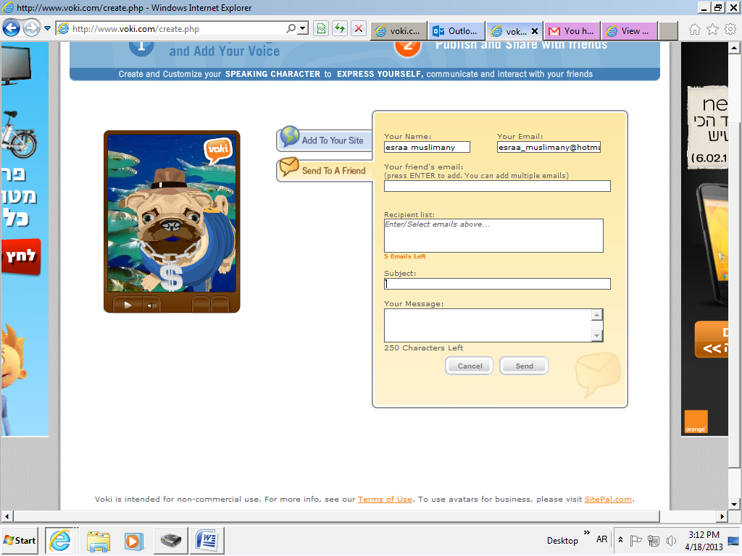

السؤال الرابع:

امامكم عدة صور،اختروا **صورة واحدة** من الصور التالية،ثم اربطوا هذه الصورة بموضوع السلسلة الغذائية.(15 علامة)

* ابنوا بطاقة عبر برنامج البوربوينت،فيجب ان تحوي هذه البطاقة على الصورة التي اخترتموها،بالاضافة الى ذلك اكتبوا على البطاقة فقرة التي تعبر عن الربط بين هذه الصورة وبين موضوع الشبكة الغذائية.

**\*لا تنسوا حفظ البطاقة وخزنها في المجلد.**

[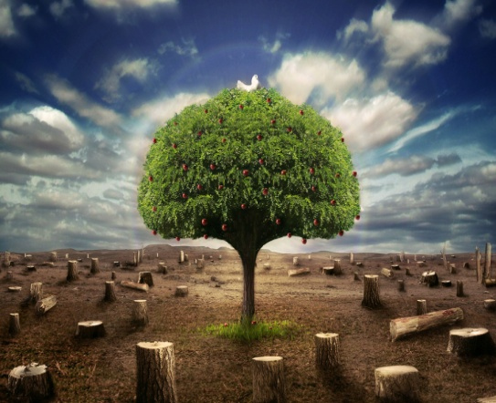](http://www.google.co.il/url?sa=i&rct=j&q=%D9%82%D8%B7%D8%B9+%D8%A7%D8%B4%D8%AC%D8%A7%D8%B1&source=images&cd=&cad=rja&docid=8SPxXRxxDvwT8M&tbnid=1sIQynAY8NFHwM:&ved=&url=http://www.maghress.com/ksarforum/1413&ei=IjZvUeirN83a0QWQ6ICQCw&psig=AFQjCNGPO6Ty5wX7YtjBTDd9ljCYc1Y5eg&ust=1366329251332553)[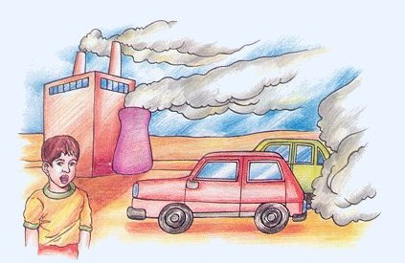](http://www.google.co.il/url?sa=i&rct=j&q=%D8%AA%D9%84%D9%88%D8%AB+%D8%A7%D9%84%D9%87%D9%88%D8%A7%D8%A1&source=images&cd=&cad=rja&docid=7eP7gP3Vk1Z54M&tbnid=z9fjzQNQSZdn3M:&ved=&url=http://encysco.blogspot.com/2012/04/blog-post_22.html&ei=YzZvUbyEJuWf0QX7gIEg&psig=AFQjCNGyVaTxt4uXMH3tufX51GdyfulPnQ&ust=1366329315934509)

[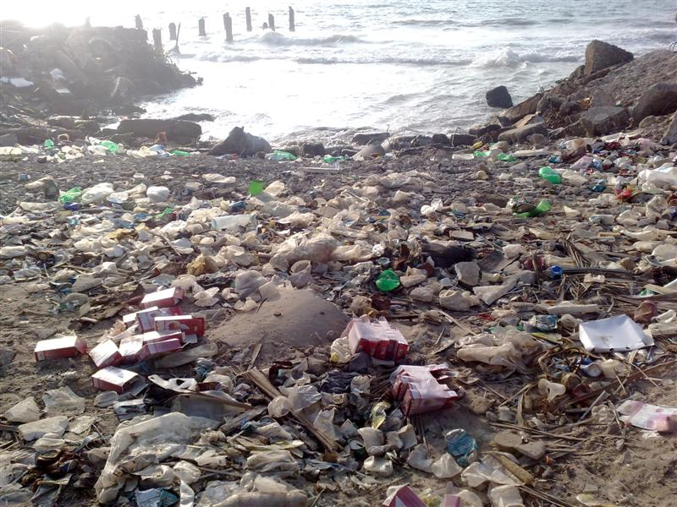](http://www.google.co.il/url?sa=i&rct=j&q=%D8%A8%D8%AD%D8%B1+%D9%85%D9%84%D9%88%D8%AB&source=images&cd=&cad=rja&docid=V20v5cREoI0dQM&tbnid=WY2WlnpBdIHA2M:&ved=&url=http://blog.amin.org/kalam/archives/332&ei=8jdvUbbpMuWx0AXcloDACQ&psig=AFQjCNHbX9suKzvX5rpQrTpCYYZUPqkvlA&ust=1366329715304061)[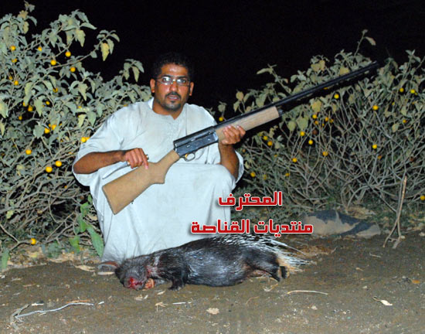](http://www.google.co.il/url?sa=i&rct=j&q=%D8%B5%D9%8A%D8%AF+%D8%A7%D9%84%D9%86%D9%8A%D8%B5&source=images&cd=&cad=rja&docid=8KFsSwnXjCwYEM&tbnid=IufC89GMTo5-FM:&ved=&url=http://www.alganasah.com/vb/3800-%D9%88%D8%A7%D8%AE%D9%8A%D8%B1-%D8%B5%D9%8A%D8%AF-%D8%A7%D9%84%D9%86%D9%8A%D8%B5-%D9%85%D8%B9-%D8%A7%D9%84%D8%B5%D9%88%D8%B1.html&ei=dzdvUfrONMTE0QXk0ICwCw&psig=AFQjCNF1LiHowo9jQBOJzYH36NckcApVng&ust=1366329592262186)

السؤال الخامس:(15 علامة)

قالت سعاد:لو لم تكن الشمس موجودة لنهدمت السلسلة الغذائية بأكملها.

**حسب رأيكم،هل سعاد على حق؟عللوا إجابتكم.**

**\*يمكنكم الاستعانة بالفيديو،كل ما عليكم الضغط على كلمة** [**الرابط**](http://www.youtube.com/watch?v=OVv2T5FDH_0)**.**

____________________________________________________________________________________________________________________________________________________________________________________________________________.

**مهمة بيتية-إجبارية(15 علامة)**

* بناء كولاج.
* اربطوا موضوعا تعلمتموه(غير موضوع السلسلة الغذائية) في كتاب بنظرة جديدة بموضوع السلسلة الغذائية.
* تستطيعون اختيار موضوع من كتاب الصف الأول حتى كتاب الصف السادس.
* اجمعوا صورًا تعبر عن العلاقة بين الموضوعين.
* ابنوا كولاجًا مميزًا من هذه الصور.

[](http://www.google.co.il/url?sa=i&rct=j&q=&esrc=s&frm=1&source=images&cd=&cad=rja&docid=3SKZIXNCqsOcgM&tbnid=FvJkINP63P581M:&ved=&url=http://www.vectorstock.com/royalty-free-vector/cartoon-magnifying-glass-kids-vector-1040321&ei=m_1RUe6KE8mQtQaw0IHgCQ&psig=AFQjCNG9AKvPX4A6TWfLXZoO8QNNWJ9SIw&ust=1364414236164639)

طلابي أتوقع منكم الإبداع....والتميز.

**المصادر:**

<http://myschool.co.il/upload/upload/2011/5/13052011/%D8%A7%D9%84%D9%85%D9%86%D8%B8%D9%88%D9%85%D8%A7%D8%AA%20%D8%A7%D9%84%D8%A8%D9%8A%D8%A6%D9%8A%D8%A9.pdf>

<http://www.skoool.com.eg/latest_content/bio-ch5-ar/sim1/index.html>

<http://kids.gov.il/sababa/pages/food_chain/act_food_chain1.html>

<http://www.youtube.com/watch?v=OVv2T5FDH_0>

<http://www.voki.com/>